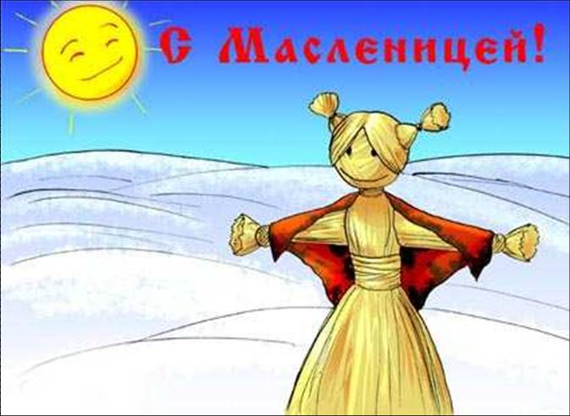
Масленица – один из самых радостных и светлых праздников. Целую неделю народ провожает надоевшую зиму, печёт блины и ходит друг к другу в гости.
На каждый день масленой недели существовали определённые обряды.

Встреча Масленицы
(понедельник)
К этому дню Масленицы устраивались общие горы, качели, столы со сладкими угощениями. Дети в деревнях утром делали куклу из соломы – Масленицу – и наряжали её. Затем собирались вместе и шли от дома к дому с песнями. Хозяйки угощали детей блинами. Это продолжалось до обеда, а после обеда все шли кататься со снежных гор и петь песни.

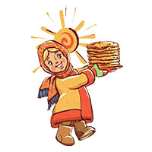

Заигрыш
(вторник)
Второй день считался днём для молодожёнов. Все семейные пары, у которых недавно была свадьба, должны были скатиться с горы.
В этот же самый день было не только катание со снежных гор, но и продолжалось угощение блинами во всех домах.


Лакомка
(среда)
В среду тёщи приглашали своих зятьёв на блины. Даже есть выражение в русском языке «к тёще на блины».

Разгуляй
(четверг)
Этот день часто назывался широкий четверток, разгул, перелом. В этот день на праздник собиралось всё общество. Устраивались знаменитые кулачные бои, взятие снежных городков.
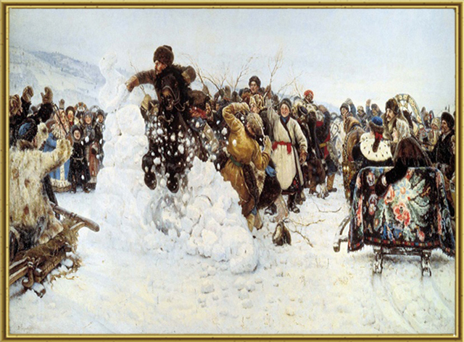
С этим днём Масленицы связаны сюжеты картин, например, В.И.Сурикова «Взятие снежного городка» и Б.М.Кустодиева «Масленица».
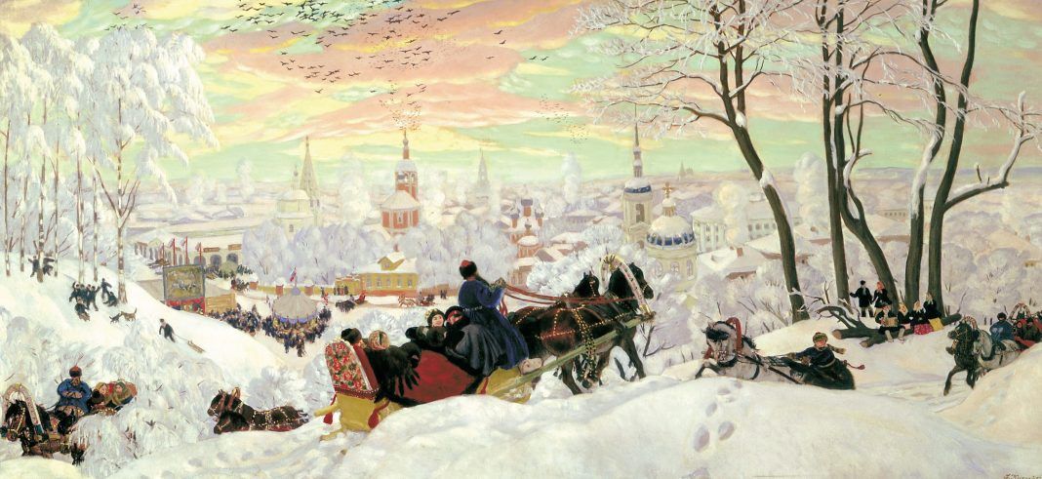
В этот день часто деревенские жители обряжались кто как хотел. Само же чучело Масленицы из соломы поднимали на гору.

Тёщины вечёрки
(пятница)
В этот день наступала очередь тёщ навещать зятя: для тёщи пеклись блины.
Тёща присылала зятю всё, из чего и на чём пекут блины: кадушку для теста, сковороды, а тесть – мешок муки и масло. Эта встреча символизировала оказание чести семье жены.
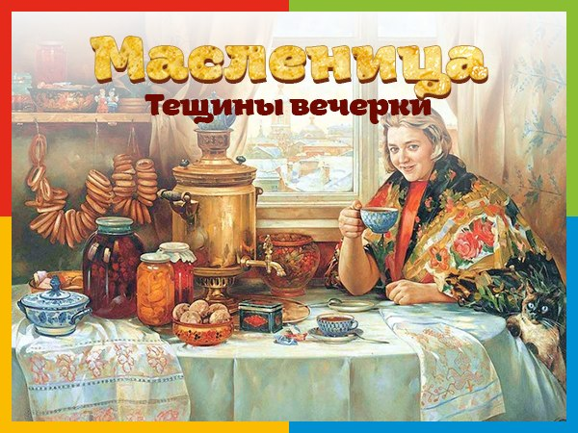

Заловкины посиделки. Проводы.
(суббота)
В этот день наряженную Масленицу-чучело из соломы – на носилках несли до конца деревни, и там, с песнями, устраивался большой костёр и в нём сжигали Масленицу. Вокруг костра веселились: пели песни, плясали. Так прощались с Масленицей и серьёзно, и шутя, потому что эту весёлую неделю нужно было ждать целый год.

Прощёное воскресенье
(воскресенье)
В этот день все навещали родственников, друзей, обменивались поцелуями, поклонами и просили прощения друг у друга. Если обидели словами или поступками.

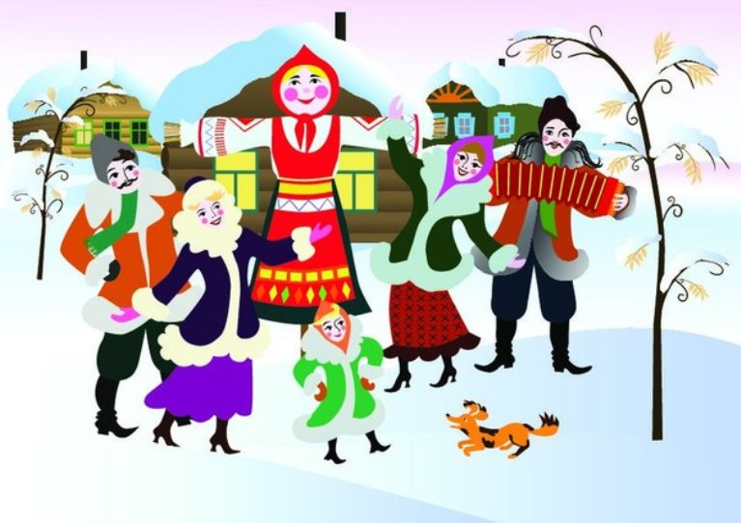
Классный час подготовила
учитель начальных классов
Безкровная Елена Маматкаримовна
09 февраля 2018 года

